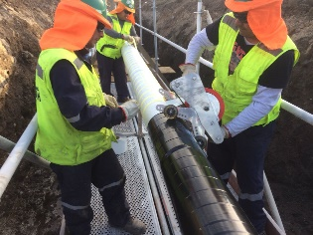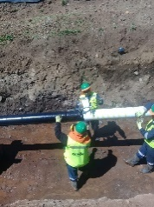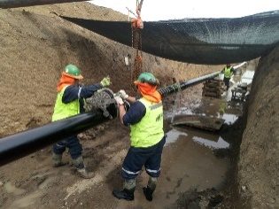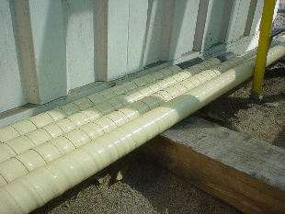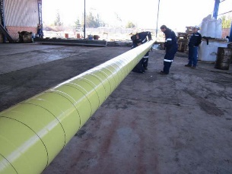
CASOS HISTORICOS RELEVANTES PROTECCION DE CAÑERIAS DE ACERO CARBONO
Mandante: Emalco filial ENAP Mandante: Emalco fiial ENAP
Ubicación: Planta Linares Ubicación: Planta Maipú
Esquema: Polypipe 413 Esquema: Polypipe 665
Contratista: K2 Contratista: NIT

Mandante: Sonacol Mandante: ENAP
Ubicación: Planta Maipú Ubicación: Bío Bío
Esquema: Polypipe 310 Esquema: Polypip 665 y 413
Contratista: Sonacol Contratista: Servicios Industriales

Mandante: Colbún Mandante: Minera Collahuasi
Ubicación: Coronel Ubicación: Iquique
Esquema: Polypipe 660 Esquema: Polypipe 665
Contratista: Tecnimont Contratista: Santos CMI

Mandante: Minera Los Pelambres Mandante: ARIZTIA
Ubicación: Salamanca Ubicación: El Paico Stgo
Esquema: Polyroof 850 Esquema: Polyroof 850
Contratista: Bechtel Contratista: EDESSA

Mandante: ENDESA Mandante: ABASTIBLE
Ubicacón: Coronel Ubicación: Planta Lenga
Esquema: Polypipe 660 Esquema: Polypipe 665
Contratsta: TECSA Contratista: CAVCO

Mandante: SONACOL Mandante: ENAP
Ubicación: Casa Blanca Ubicación: Talcahuano
Esquema: Polypipe 413 Esquema: Polypipe 665
Contratista: COMSA Contratista: Constructora Aconcagua

Mandante: Minera Los Pelambres Mandante: Minera Escondida
Ubicación: Salamanca Ubicación: Antofagasta
Esquema: Polypipe 310 y PXME60 Esquema: Polypipe 413
Contratista: UNITED Contratista: UNITED

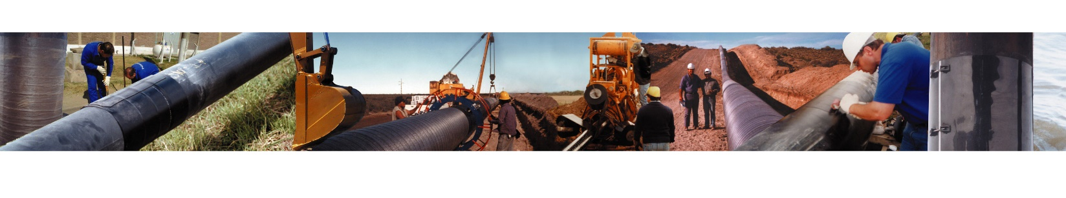

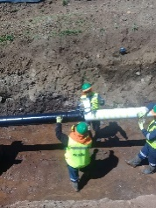

Mandante: ENDESA Mandante: EMALCO filial ENAP
Ubicación: Coronel Ubicación: Planta Linares
Esquema: Polypipe 660 Esquema: Polypipe 665
Contratista: COMSA SA Contratista: NIT

Mandante: CMPC Mandante: CELULOSA ARAUCO
Ubicación: Osorno Ubicación: Constitución
Esquema: Polypipe 665 Esquema: Polypipe 660
Contratista: BASH Contratista: SALFA

Mandante: VIAL MDP Mandante: ENDESA
Ubicación: Teno Ubicación: Coronel
Esquema: Polypipe 665 Esquema: Polypipe 660
Contratista: BASH Contratista: SALFA

Mandante: ENAP Aconcgua Mandante: METROGAS
Ubicación: Con Con Ubicación: Parque Los Reyes Santiago
Esquema: Polypipe 660 Esquema: Polypipe 413
Contratista: CATOX Contratista: BME ANDINA

Mandante: RPC Mandante: CRISTALERIAS CHILE
Ubicación: Con Con Ubicación: Llay-Llay
Esquema: Polypipe 665 Esquema: Polypipe 665
Contratista: ALTI Contratista: ECHEVERRIA IZQUIERDO

Mandante: CMPC Mandante: ESCONDIDA LAGUNA SECA
Ubicación: Coronel Ubicación: II región
Esquema: Polypipe 660 Esquema: Polypipe 665
Contratista: ITALMETAL Contratista: ATARS ( contratista de Bechtel)

Mandante: CMPC Mandante: ESCONDIDA LAGUNA SECA
Ubicación: Coronel Ubicación: II región
Esquema: Polypipe 660 Esquema: Polypipe 665
Contratista: ITALMETAL Contratista: ATARS ( contratista de Bechtel)

Mandante: CMPC Mandante: HIFIMA
Ubicación: Maule Ubicación: II región
Esquema: Polypipe 413 Esquema: Polypipe 660
Contratista: SYM Contratista: SALFA

Mandante: ENAP Mandante: COPEC
Ubicación: Teno Ubicación: Calbuco
Esquema: Polypipe 665 Esquema: Polypipe 515
Contratista: NIT Contratista: IMANTRA

Mandante: GENER Mandante: CAP
Ubicación: Mejilones Ubicación: Vallenar
Esquema: Polypipe 310 Esquema: Polypipe 413
Contratista: BECAT Contratista: DSD

Mandante: CODELCO Mandante: GERDAU AZA
Ubicación: ANDINA Ubicación: Santiago
Esquema: Polypipe 660 Esquema: Polypipe 660
Contratista: Besalco Contratista: MPL

Mandante: CMPC Mandante: SONACOL
Ubicación: Valdivia Ubicación: Con-Con a Maipú
Esquema: Polypipe 413, 660 y 515 Esquema: Polypipe 413
Contratista: MAPRO Contratista: COMSA

Mandante: ENAP Mandante: CODELCO
Ubicación: San Fernando Ubicación: El Salvador
Esquema: Polypipe 665 Esquema: Polypipe 310
Contratista: ERIFOR Contratista: OGM

Mandante: SONACOL Mandante: SK
Ubicación: Rosario Ubicación: Santiago
Esquema: Polypipe 310 Esquema: Polypipe 665
Contratista: ERIFOR Contratista: Granallados B&R

Mandante: ENAP Mandante: ENAP
Ubicación: Linares Ubicación: Quintero
Esquema: Polypipe 665 Esquema: Polypipe 665
Contratista: INGEMECANIC Contratista: ERRES

Mandante: ENAP Mandante: ENAP
Ubicación: Talcahuano Ubicación: Magallanes
Esquema: Polypipe 665 Esquema: Polypipe 413
Contratista: CAVCO Contratista: INGEMETAL

Mandante: ENAP Mandante: ENAP
Ubicación: Con-Con Ubicación: Magallanes
Esquema: Polypipe 665 Esquema: Polypipe 660
Contratista: TECNOVALVE Contratista: ATARS

Mandante: ARIZTIA Mandante: SONACOL
Ubicación: Arica Ubicación: Rosario
Esquema: Polypipe 665 Esquema: Polypipe 413
Contratista: ATARS Contratista: ERIFOR

Mandante: ENAP Mandante: ENAP
Ubicación: San Fernando Ubicación: Con-Con
Esquema: Polypipe 665 Esquema: Polypipe 665
Contratista: ERIFOR Contratista: ERRES

Mandante: MINERA LOS PELAMBRES Mandante: MINERA CASERONES
Ubicación: Salamanca Ubicación: III Región
Esquema: Polypipe 665 Esquema: Polypipe 665
Contratista: ATARS Contratista: NORVAL-ATARS

Mandante: ANGLO AMERICA Mandante: CELULOSA ARAUCO
Ubicación: Las Tóttolas Ubicación: Valdivia
Esquema: Polypipe 660 Esquema: Polypipe 665
Contratista: PIPING CHILE Contratista: SOCOMAR

Mandante: CMPC Mandante: COPEC
Ubicación: Talagante Ubicación: Arica
Esquema: Polypipe 660 Esquema: Polypipe 660
Contratista: SANTOS CMI Contratista: THOR

Mandante: TERMOELECTRICA MOLYB Mandante: SONACOL
Ubicación: Mejillones Ubicación: Isla de Maipo
Esquema: Polypipe 660 Esquema: Polypipe 413
Contratista: TREKAN Contratista: ALUMINI

Mandante: ENAP Mandante: MINERA LOS BRONCES
Ubicación: Con Con Ubicación: Colina
Esquema: Polypipe 665 Esquema: Polypipe 850
Contratista: BEC Contratista: COMIN

Mandante: CELULOSA ARAUCO Mandante: ENAP Hualpen San Fdo
Ubicación: Arauco Ubicación: San Fernando
Esquema: Polypipe 660 Esquema: Polypipe 665
Contratista: ECHEVERRIA IZQUIERDO Contratista: ERIFOR

Mandante: COPEC Mandante: COLLAHUASI
Ubicación: Maipú Stgo Ubicación: Iquique
Esquema: Polypipe 310 Esquema: Polypipe 660
Contratista: Complex Contratista: Sigdo Keppers

